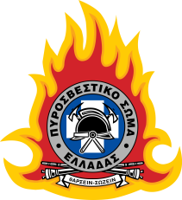 |  | Αρχηγείο Πυροσβεστικού Σώματος  Τμήμα Τύπου και Επικοινωνίας
ΔΕΛΤΙΟ ΤΥΠΟΥ: | 5957b | Ώρα: | 19:30 | Μαρούσι, | 25/09/2025

Πυρκαγιά σε οικία στο δήμο Διρφύων – Μεσσαπίων Ευβοίας
Για πυρκαγιά που εκδηλώθηκε σε μονοκατοικία, στο δήμο Διρφύων – Μεσσαπίων Ευβοίας ειδοποιήθηκε η Υπηρεσία μας κατά τις μεσημβρινές ώρες σήμερα, 25 Σεπτεμβρίου 2025. Στο έργο της κατάσβεσης έλαβαν μέρος δεκατέσσερις (14) πυροσβέστες με επτά (7) οχήματα. Από την πυρκαγιά προκλήθηκαν εκτενείς ζημιές στην οικία.
Για το ανωτέρω περιστατικό, προανάκριση διενεργείται από το αρμόδιο ανακριτικό τμήμα.

Τμήμα Τύπου και Επικοινωνίας Α.Π.Σ.
Κηφισίας 37-39, Μαρούσι, Τ.Κ. 15123
Τηλ.: 2132047800, 2132047801, 2132047802
http://www.fireservice.gr


